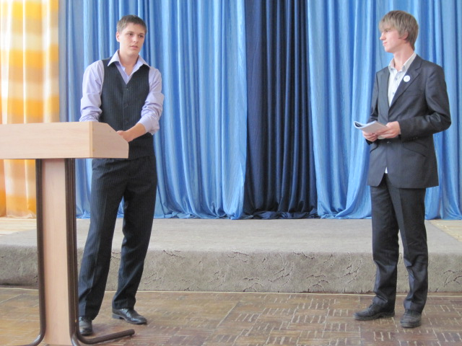
В. Баранник, Н.Васильев,
ученики 10А класса

Переговорная площадка

В 2010-2011 учебном году в нашей школе впервые начали проводить переговорные площадки в форме дебатов. Это нововведение сразу вошло в нашу школьную жизнь, и я уверена, что это станет традицией на долгие годы.
Вы спросите, в чем смысл и главная идея данного мероприятия?! Ответ прост. Происходит противостояние, борьба сторон, выражающих противоположные мнения по заданной проблеме. Первые ответчики выражают основную позицию, задают направление, в котором движется команда. Вторые выступающие углубляются в тему, приводят существенные доводы для защиты своей точки зрения, и после выступления отвечают на вопросы зрительного зала и своих противников. Это всегда наиболее напряженный и жаркий момент всего мероприятия, так как ребята, а иногда и учителя, яро бросаются в словесную схватку, заваливают друг друга сложными и запутанными вопросами! И последние ответчики подводят итоги, делают выводы по результатам выступления всей команды.
Темы дебатов, предложенные ученикам в этом году, были очень интересными и требовали ответственной и активной к ним подготовки: «ЕГЭ: за или против», «Современные СМИ: за или против», «Перемены в образовании» и «Наша школа будущего: перспективы развития». Последняя площадка прошла в необычном режиме, в диалог вступили команды учителей и учеников.
Итак, дебаты стали одной из любимых форм работы в нашей школе. Ребята стали более самостоятельными, научились четко и доступно выражать свою точку зрения, развили свои ораторские способности. И надеюсь, еще не раз встретятся на подобной дуэли.

